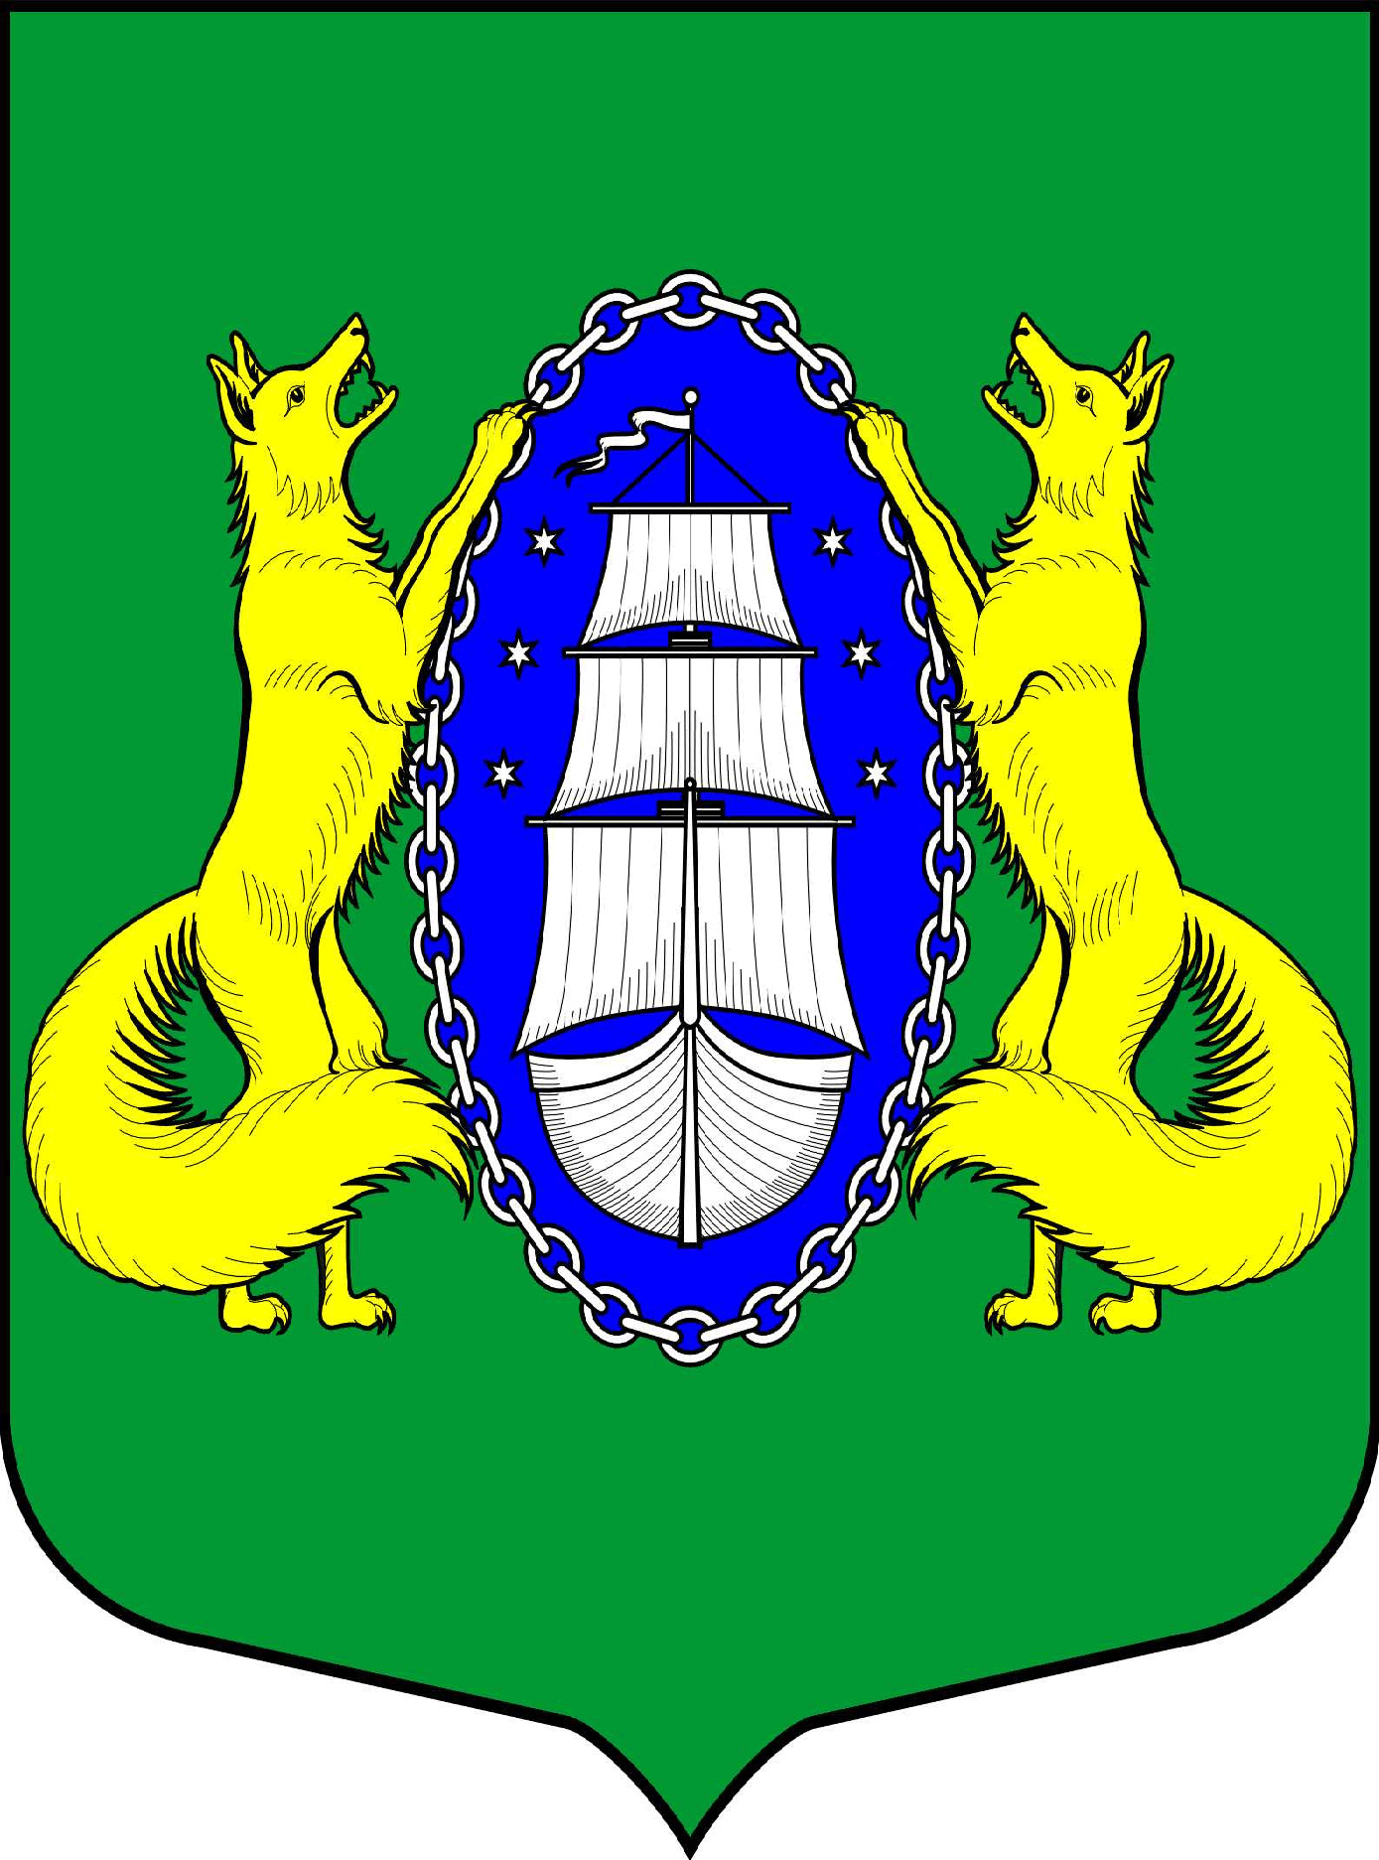
МУНИЦИПАЛЬНОЕ ОБРАЗОВАНИЕ ПОСЕЛОК ЛИСИЙ НОС
МУНИЦИПАЛЬНЫЙ СОВЕТ
шестой созыва

ПРОТОКОЛ
Публичных слушаний по обсуждению Решения муниципального совета
«Об утверждении отчета об исполнении местного бюджета Муниципального образования поселок Лисий Нос за 2020 год»
25 июня 2021 г.
15-00
Место проведения: Санкт-Петербург, поселок Лисий Нос, ул.Холмистая, д. 3/5.
Дата и время проведения: 25 июня 2021 года с 14 до 15 часов.
Онлайн- трансляция: https://vk.com/public78357132.
Размещение видеотрансляции на официальном сайте МО п.Лисий Нос https://moposlisnos.ru/
Количество зрителей просмотревших онлайн-трансляцию: 733 человека.
Присутствовало: 5 человек.
Председательствующий: депутат МС МО пос. Лисий Нос С.Н.Куделин.
Секретарь: Е.А.Кравченко.
Докладчики:
Глава МА МО пос. Лисий Нос Л.В.Тремасова.
Повестка дня:
О Решении муниципального совета «Об утверждении отчета об исполнении местного бюджета Муниципального образования поселок Лисий Нос за 2020 год».
СЛУШАЛИ:
Главу МА МО пос. Лисий Нос Л.В.Тремасову.

Доклад об исполнении местного бюджета МО пос. Лисий Нос в 2020 году главы МА МО пос. Лисий Нос Л.В.Тремасовой.
Решение муниципального совета об онлайн-формате проведения публичных слушаний, об их назначении и об утверждении исполнения местного бюджета в 2020 году опубликовано на официальном сайте МО пос. Лисий Нос и в газете «Вести Лисьего Носа» № 8 (295) от 4 июня 2021 года.
Прием замечаний и предложений по проекту Решения осуществлялся до 21 июня 2021 года включительно. Предложений не поступило.

Во время трансляции прием замечаний и предложений по Решению муниципального совета «Об утверждении отчета об исполнении местного бюджета Муниципального образования поселок Лисий Нос за 2020 год» осуществлялось путем отправки сообщений онлайн, а также по телефону 434-90-29.
Предложений не поступило.

РЕШИЛИ:
Решение по вопросу повестки дня не принималось.

Председательствующий депутат МС МО пос. Лисий Нос С.Н.Куделин

Секретарь Е.А.Кравченко

Докладчик Глава МА МО пос. Лисий Нос Л.В.Тремасова

